Attestation de stage permettant la délivrance de la qualification MI

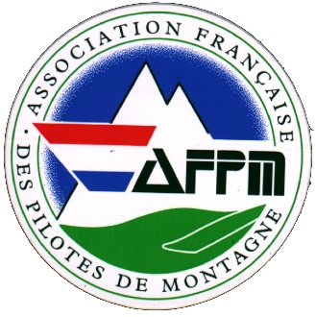

ATTESTATION DE FORMATION APPROUVEE
MOUNTAIN INSTRUCTOR

……………………………………….., le ………………………………………..

Je soussigné ……………………………………………………………., responsable pédagogique de l’ATO Montagne AFPM approuvé sous le N° FR.ATO.XXXX, atteste que :
M/Mme ……………………………………………………………………, né(e) le ………………………………………,
titulaire de la licence…………………………………………………………………………………………………………
a suivi de manière complète et satisfaisante le stage de formation en vue de la délivrance
de la qualification MI.

Pour servir et valoir ce que de droit.

Signature :

